Data | Versiune | Autor | Comentarii
27.10.2020 | Ver 1.0 | Hulea Andrei-Florin | Prima versiune
29.11.2020 | Ver 1.1 | ...... | Se scrie aici care este diferenta fata de versiunea anterioara
...... | ........... | ....... | „

Cerinţele de sistem pentru Aplicatie bilete avion

1 Introducere 2
2 Prezentarea generală a actorilor si a diagramelor use-case 2
3 Descrierea detaliată a actorilor si a diagramelor use-case 2
3.1 Actorii 2
3.1.1 Administrator 2
3.1.2 Client 3
3.1.3 Angajat 3
3.2 Diagrame use-case 3
3.2.1 Diagrama use-case a administratorului 3
3.2.2 Diagrama use-case a clientului 4
3.2.3 Diagrama use-case a angajatului 4
4 Lista de Functionalitati 5

Introducere
Proiectul de faţă reprezintă o aplicatie web pentru o firma de transport aerian si aeroportul folosit de aceasta. Utilizatorii vor fi prezentati cu o pagina de unde pot vedea ofertele, tipurile de zbot cat si toate rutele posibile. Fiecare va avea adiacent contului un istoric de tranzactii. De asemenea si angajatii si administratorii vor fi directionati dupa ce se logheaza unei pagini speciale pentru acestia.

Prezentarea generală a actorilor si a diagramelor use-case
Actorii care vor interacţiona cu sistemul de faţă sunt de 3 tipuri:

Actor | Tip | Descriere
Administrator | Uman | Persoana care administrează si editeaza elementele din sistem, avand drept de modificare peste tot.
Client (User) | Uman | Persoana care cumpara bilete sau vizualizeaza rutele si ofertele
Angajat | Uman | Persoana care lucra la aeroport sau pe avion si doreste sa isi vada programul

Descrierea detaliată a actorilor si a diagramelor use-case

Actorii

Administrator
Tip: Uman

Descriere detaliată:

Administratorul se va conecta cu un cont cu permisiuni speciale care ii permit sa modifice aproape orice in cadrul sistemului, deci rolul acestuia este de a mentine integritatea si actualitatea site-ului si a bazei de date. De exemplu daca un angajat este concediat depinde de acesta sa faca modificarile necesare pentru a disparea numele angajatului din cadrul site-ului si a bazei de date. De asemenea acesta poate modifica rutele existente, sa le stearga sau sa adauge rute noi de zbor sau sa modifice modelel de avioane disponibile, vehicule din aeroport sau chiar sa stearga clienti sau sa le modifice istoricul tranzactiilor pentru rambursarea banilor in cazul unei probleme.

Unde e utilizat:
- Eliminare si modificare utilizator;
- Adaugare sau eliminare avion;
- Modificare preturi;
- Adaugare sau eliminare angajat;
- Modificare baza de date

Client
Tip: Uman

Descriere detaliată:

Client-ul este utilizatorul obisnuit care doreste sa vizioneze ofertele, rutele si avioanele disponibile sau sa isi achizitioneze un bilet de zbor. Fiecare user trebuie sa aiba si un cont. In cazul in care un utilizator doreste sa acceseze site-ul si nu are cont acesta va trebui sa isi faca un cont folosind adresa de email, datele personale si un numar de telefon. Fiecare utilizator poate sa vada istoricul tranzactiilor sale.

Unde e utilizat:
- Inregistrare ca client
- Logare ca client
- Cumparare bilet
- Vizualizare rute si oferte
- Vizualizare istoric tranzactii

Angajat
Tip : Uman

Descriere detaliată:

Angajatul este persoana care lucreaza la aeroport sau pe avion si doreste sa isi verifice programul de lucru sau zborurile la care trebuie sa fie prezent.

Unde e utilizat:

- Logare ca angajat
- Vizualizare program

Diagrame use-case

Diagrama use-case a administratorului

Descriere:

Iniţial administratorul se va autentifica în sistem prin intermediul unei parole după care acesta va putea face unul din taskuri: adaugarea,editarea sau stergerea rutelor, modificarea preturilor de bilete, adaugarea si stergerea utilizatorilor si angajatilor, modificarea modelelor existente de avioane si vehicule din aeroport.

Pre-condiţii şi post-condiţii:

Administratorul va trebui sa fie autentificat la sistem pentru a putea înfăptui aceste task-uri, iar la final va trebui să se deautentifice.

Diagrama
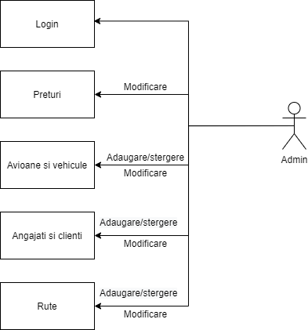

Diagrama use-case a Clientului

Descriere:

Clientul trebuie sa se logheze sau in cazul in care nu are cont sa isi faca unul dupa care sa se logheze. Acesta poate sa vizualizeze ofertele si rutele disponibile, sa isi verifice istoricul de zboruri sau sa achizitioneze bilete.

Pre-condiţii şi post-condiţii:
Clientul va trebui sa fie autentificat la sistem pentru a putea vizualiza site-ul sau sa cumpere bilete, iar la final să se deautentifice.

Diagrama :

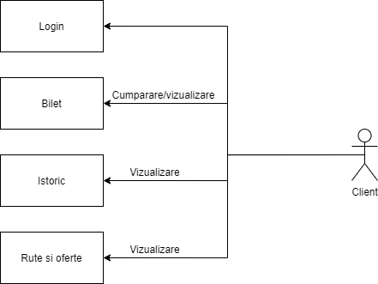

Diagrama use-case a angajatului

Descriere:

Angajatii trebuie sa se autentifice pentru a-si vedea programul si cand trebuie sa fie prezenti la aeroport sau avion.

Pre-condiţii şi post-condiţii:

Angajatul va trebui sa fie autentificat la sistem pentru a putea sa isi vada programul, iar la final va trebui sa se deautentifice.

Diagrama:

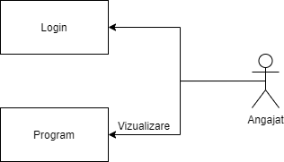

4 Lista de Functionalitati
4.1 Autentificare pentru fiecare tip de user
4.2 Baza de date pentru stocarea informatiilor despre zboruri, aeroport, angajati, bilete, preturi, etc.
4.3 Vizualizarea ofertelor, rutelor si preturilor
4.4 Vizualizarea istoricului tranzactiilor
4.5 Vizualizare modele avioane si vehicule din aeroport
4.6 Vizualizare program

